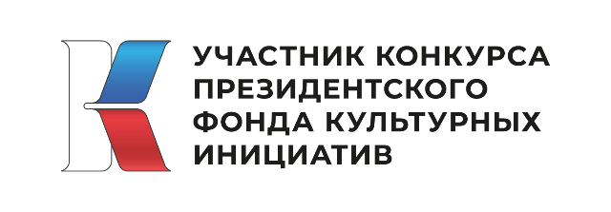 | 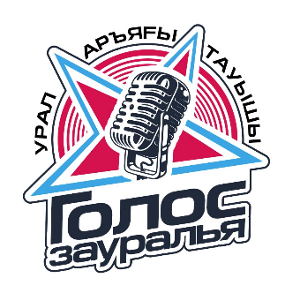

ПОЛОЖЕНИЕ
о проведении Открытого конкурса вокалистов
«Голос Зауралья»

I. Организаторы конкурса
- Администрация городского округа город Сибай Республики Башкортостан;
- МКУ «Управление культуры» городского округа город Сибай Республики Башкортостан
- МБУК «Центр народной культуры и досуга» городского округа город Сибай Республики Башкортостан

II.Цели и задачи конкурса
- Выявление и поддержка талантливых исполнителей (в том числе людей с ограниченными возможностями здоровья);
- пропаганда музыкального песенного творчества;
- создание условий для реализации творческих способностей;
- привлечение внимания общественных структур и организаций к теме вокального творчества;
- обмен творческим опытом и укрепление дружественных отношений между участниками из Зауралья.

III. Условия проведения конкурса
К участию в конкурсе приглашаются самодеятельные исполнители песен в возрасте от 16 до 50 лет.
Для оценки участников конкурса организаторы утверждают состав профессиональных консультантов, наставников и определяют порядок их работы.
Исполнители, подавшие заявку после указанного срока и не оплатившие организационные взносы, не допускаются к участию в проекте. Решение о допуске исполнителя к проекту принимает оргкомитет.
Все конкурсные просмотры носят публичный характер. Мероприятия конкурса будут транслироваться в онлайн-режиме, пройдут в формате мастер-классов по вокалу.
Участие в телевизионных турах конкурса предусматривает подписание участниками контракта с оргкомитетом конкурса.

IV. Этапы конкурса
Подача заявок (17 января – 16 февраля) Заявки подаются заочно по форме (см. ниже) на электронную почту metodcnkid@mail.ru.
1 этап – (17 февраля, с 11.00 ч., Дом молодежи «Мир») – предварительный отборочный тур.
Предварительный просмотр исполнителей, прослушивание в режиме живого звука в сопровождении музыкальных инструментов или фонограммы, записанной без вокальных имитаций. Консультации.
2 этап - (18 февраля, с 11.00 ч.) - «Слепые прослушивания». Выступление участников перед наставниками. Наставники отбирают участников, формируют свои команды. В случае, если одного участника выбрали несколько наставников, участник самостоятельно делает выбор наставника.
3 этап (21 февраля - 11 марта) – «Работа с наставниками». Уроки, мастер-классы по вокалу. Подготовка ансамблей, дуэтов, трио. Работа ведется в том числе с использованием средств онлайн связи.
4 этап (21 февраля с 23.00 ч. – 11 марта до 12.00 ч.) – СМС-голосование. По итогам голосования определяется 1 лидер голосования из каждой команды, набравший наибольшее количество голосов, и автоматически становится полуфиналистом. Результаты голосования будут отображены на странице конкурса в социальной сети «ВК» после завершения голосования.
5 этап (17 марта, с 11.00 ч.) – «Батлы».
Участники демнстируют номера в дуэтах и трио, подготовленные под руководством наставников. Каждый наставник выбирает из своей команды лучших участников, которые проходят в полуфинал. Один участник становится полуфиналистом как лидер СМС- голосования.
6 этап (18 марта, с 11.00 ч.) – Полуфинал.
Участники исполняют одно произведение продолжительностью не более 1,5 минут. В случае превышения времени звучания трека выступление участника будет прервано. Наставник из полуфиналистов выбирает 3 сильнейших исполнителей для участия в финале проекта.
7 этап (18 марта с 23.00 ч. – 25 марта до 12.00 ч.) – СМС-голосование.
По итогам голосования определяется победитель конкурса, который будет оглашен в финальном концерте конкурса.
8 этап (25 марта) – Финал. Среди 12 финалистов победителем конкурса становится участник, набравший наибольшее количество голосов.

Конкурсные произведения исполняются под «минусовые» фонограммы.

V. Критерии оценок
- вокальное мастерство;
- соблюдение требований по положению конкурса, общее впечатление;
- артистичность, сценический костюм, культура сцены;
- качественный уровень аранжировок;
- творческий замысел и тематическая направленность.

VI. Финансирование конкурса
Открытый конкурс вокалистов проводится за счет финансовых средств Администрации городского округа город Сибай Республики Башкортостан, МКУ «Управление культуры» городского округа город Сибай Республики Башкортостан и при поддержки Президентского фонда культурных инициатив.
Оплата командировочных расходов (проезд, питание, проживание) осуществляется за счет направляющей организации.
Главный приз: 100 000 руб.

VII. Адрес оргкомитета
Для участия в конкурсе необходимо представить заявку в адрес оргкомитета по образцу до 17 февраля 2022 г.
Справки по телефонам: 8 (34775) 5-14-89, +7 937 312 45 07 – Даутова Альфия Ахтямовна
e-mail: metodcnkid@mail.ru

Информационная поддержка
- МАУ «Сибайская студия телерадиовещания»;
- Телеканал «Салям»;
- Редакция газеты «Атайсал»;
- Редакция газеты «Сибайский рабочий»;
- Информационный портал «СИБАЙ-24»

Заявка на участие в проекте «Голос Зауралья»

1. | Ф.И.О.участника
2. | Дата рождение  участника, полный возраст
3. | Район, село/город, который представляете
4. | Контактная информация:  Телефон для связи:  Ссылка на вашу страницу ВК:  Ссылка на ваш инстаграмм:
5. | Место работы/ учебы
6. | О себе (хобби, увлечения)
7. | Название конкурсного произведения
8. | Автор музыки и текста
9. | Продолжителность номера (мин.)
10 | Необходимые технические средства

Даю согласие на использование и обработку своих персональных данных _________________
(подпись)

